María del Pilar Martínez Esquivel

GUIA CRIMINALÍSTICA I
PARCIALES CUBIERTOS: I, II, III.

INSTRUCCIONES: Escribe la respuesta correcta a cada una de las preguntas.
- ¿Defina a la Criminalística y su respectiva referencia (bibliografía)? Luis Rafael Gonzales: es una ciencia que estudia el presunto hacho ilícito.
- ¿Cuál es el Objetivo General de la Criminalística? Probar la existencia de un hecho ilícito.
- ¿Cuál es el Objetivo Formal de la Criminalística? Recrear el presunto hecho ilícito
- ¿Cuál es el Objetivo Material de la Criminalística? Es el estudio de los materiales encontrados.
- Dibujo papilar de la última falange de los dedos de las manos, dibujo que arroja la dactiloscopia. Dactilograma
- Dibujo que se encuentra en la palma de la mano, dibujo que arroja la palmoscopía. Dactilograma
- Se basa en las características óseas, métricas y cromáticas, en personas mayores de 21 años, en once diferentes partes del cuerpo, lo creó Alfonso Bertillón. Método antropométrico
- Camino o procedimiento general que se debe seguir para llegar a resultados verdaderos o útiles a la investigación científica. Método
- Ciencia que estudia las diferentes clases de dibujos papilares que aparecen en las yemas de los dedos de las manos. Dactiloscopia
- Estudia las diferentes clases de dibujos que aparecen en las plantas de los pies. Pelmatograma
- Estudia las diferentes clases de dibujos que aparecen en las palmas de las manos. Quirograma
- Primer disciplina precursora de la Criminalística la dactiloscopia
- Procedimiento particular que se aplica en auxilio del método general de trabajo. Herramienta del método. Técnica
- Fija indicios, destaca detalles, ilustra dictámenes. Fotografía
- Identifique en la imagen los 3 Sistemas o Zonas Crestales.
- ¿Qué es el Perito? Es el experto en una materia determinada
- ¿Qué es Dictamen? Es una opinión o juicio basada en el método científico.
- ¿Qué requiere el Dictamen o informe pericial para considerarse una prueba completa? Debe de estar regido por el método inductivo o deductivo, tiene que tener los indicios.
- Investigación que se lleva a cabo en el lugar o escenario donde se presume se cometió un crimen o delito. Emplea diferentes métodos y técnicas con el fin de observar, fijar ´, proteger y conservar el lugar de intervención. Protección y preservación
- Puede o no puede tener relación con el hecho. No se ha desahogado ante un órgano jurisdiccional. Material probatorio
- Ya tiene un vínculo con el hecho, permite reconstruirlo. Prueba
- Hasta que se presenta en la audiencia y se le da el valor como tal, se rige bajo los principios de inmediación y contradicción. Indicio
- Aplica ciertos conocimientos para el correcto examen de, valoración y presentación de los indicios bucodentales en interés de la justicia. Entomología forense
- Rama de la criminalística que se encarga del estudio de las armas de fuego, de los fenómenos en el momento del disparo, de los casquillos percutidos, de los proyectiles disparados, de la trayectoria de estos últimos y de los efectos que producen. Balística
- Aplica métodos y técnicas en el estudio de las características dentales naturales y adquiridas, así como las huellas producidas por mordedura, con fines de identificación. Odontología forense
- Es la aplicación de los conocimientos médicos a la resolución de los problemas judiciales. Medicina legal
- Registra los cambios neurofisiológicos del individuo ante una mentira. Poligrafía
- Qué es criminología, y que pregunta del decálogo criminalística contesta esta ciencia. ¿Qué sucedió? ¿Cómo? ¿Dónde? ¿Cuándo? ¿con que? ¿Por qué? ¿Quién? Criminología es la ciencia que estudia las conductas antisociales.
- Trata de conocer los motivos que inducen a un sujeto a delinquir; los significados de la conducta delictiva para el individuo que la comete; la falta de temor ante el castigo y la ausencia a renunciar a las conductas criminales. Psicología
- Define el estado de inimputabilidad por deficiencia en el desarrollo mental, retraso mental, enfermedad mental o trastornos psiquiátricos psiquiatría forense
- Se ocupa del examen de los grafismos con el fin de establecer la autenticidad de firmas o manuscritos. también nos permite identificar a su autor grafología
- Se ocupa del examen de documentos para dictaminar sobre su autenticidad o las posibles alteraciones de que haya sido objeto. Documento logia
- Utiliza todos los métodos y técnicas de laboratorio para el estudio, análisis e identificación de los indicios y evidencias encontrados en el lugar de intervención. Criminalística de campo
- Aplica los principios, métodos y técnicas para localizar, excavar y registrar restos humanos enterrados, efectos personales, etc. Arqueología forense
- En qué consiste la metodología general se basa en el análisis y la síntesis
- Divisiones de la metodología especial se basa en lo inductivo y deductivo
- Inducción y Deducción inductivo: va de lo particular a lo general
Deductivo: va de lo general a lo particular
- Pasos del método científico. Hipótesis desarrollo conclusión
- Mencione las preguntas del Heptálogo criminalístico, en el orden que marca la ciencia. Qué sucedió? ¿Cómo? ¿Dónde? ¿Cuándo? ¿con que? ¿Por qué? ¿Quién?
- De manera general explique cada uno de los 7 principios de la criminalística.
- Mencione (no explique), las fases que marca el acuerdo A 009/15 ene l procesamiento del lugar de intervención. Protección y perservacion
Observación de indicios
Fijación
Recolección
Etiquetado
Traslado

- ¿Qué es el perito? Es el experto en una materia
- ¿En qué consiste la protección del lugar de intervención? No dejar que se contamine la escena
- ¿Qué se debe tomar en cuenta para la identificación del elemento material probatorio /indicios? Que tenga que ver con la escena y tomar las medidas para que no contamine
- ¿Cuáles son las principales técnicas de fijación? Fijación fotográfica fijación de moldeado y escrita
- ¿Técnica para levantar los siguientes elementos materiales probatorios o indicios: mancha de sangre seca, lago hemático, arma de fuego, arma blanca, pelo? Se debe de utilizar guantes, geringas pinzas, etc.
- ¿Material o equipo que utiliza el perito para el levantamiento del elemento material probatorio o indicio y en qué condiciones debe estar? Kit de criminalística y traje de bio seguridad
- ¿Qué características debe tener las etiquetas de un elemento material probatorio/indicio? El dia numero de prueba y clave
- ¿Qué recomendaciones tendría que realizar el perito para el traslado del elemento material probatorio o indicio? La condición del ambiente que tan lejos esta la estación si tiene riesgo de perder los indicios
- Identifique en la imagen los 3 Sistemas o Zonas Crestales.

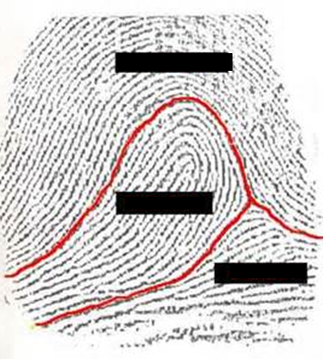 marginal, nuclear y basilar

51.- Resuelva el siguiente ejercicio, completando en los cuadros vacíos el nombre que le corresponde según el tipo fundamental y obteniendo la fórmula de ambas manos. (serie y sección)

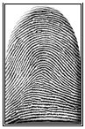 |  | 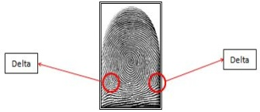 | 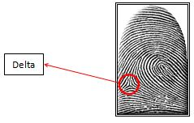 | 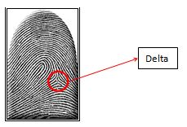
Arco | Arco | Verticilio | Presilla externa | Presilla interna

SERIE:______a 1 4 3 2 ________

Verticilio | Arco | Presilla interna | Persilla externa | Vertisilio

52.- Identificación de posiciones cadavéricas.(SOLO OBSERVE E IDENTIFIQUE ).

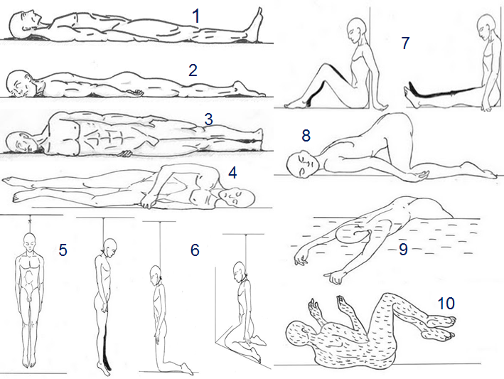
1 decúbito dorsal
2 decúbito abdominal
3 decúbito lateral
4 decúbito lateral
5 suspensión completa
6 suspensión completa
7 posición sedante
8 seno pectoral
9 suspensión incompleta

